Бадыкина Кармелита 4ИСИП−1023
Тема 1: Аудит доступности сайта.
Цель: Провести аудит доступности собственного веб-приложения на соответствие требованиям WCAG 2.2 (уровень AA) и ГОСТ Р 52872-2019, освоить ручные и автоматизированные методы проверки доступности, выявить барьеры для пользователей с ограниченными возможностями здоровья, устранить найденные нарушения и подтвердить результат повторной проверкой.
Предметная область: Веб-приложение приюта для животных «Солнцево».
Ход работы:
- Подготовить объект аудита и изучить критерии доступности:
Перед началом проведения аудита были изучены четыре основополагающих принципа доступности WCAG (воспринимаемость, управляемость, понятность, надёжность). На их основе был сформирован чек-лист критериев для проверки, представленный в таблице 1.
Таблица 1 – Чек-лист проверки доступности
№ | Критерий WCAG | Принцип | Уровень | Описание требования
1 | Нетекстовое содержимое | Воспринимаемость | A | Наличие осмысленного атрибута alt у информативных изображений.
2 | Информация и взаимосвязи | Воспринимаемость | A | Логическая структура заголовков (h1–h6), семантическая разметка форм и списков.
3 | Контраст (минимальный) | Воспринимаемость | AA | Контраст текста и фона не менее 4.5:1 для обычного текста и 3.0:1 для крупного.
4 | Адаптивность (Reflow) | Воспринимаемость | AA | Корректное отображение при масштабировании до 400% (и 200%) без появления горизонтального скролла.
5 | Клавиатура | Управляемость | A | Доступность всего интерактивного функционала при навигации исключительно с клавиатуры.

Продолжение таблицы 1
№ | Критерий WCAG | Принцип | Уровень | Описание требования
6 | Порядок фокуса | Управляемость | A | Логичный и последовательный порядок перехода фокуса клавишей Tab.
7 | Видимость фокуса | Управляемость | AA | Чёткий визуальный индикатор элемента, находящегося в фокусе (отсутствие некомпенсированного outline: none).
8 | Минимальный размер цели | Управляемость | AA | Размер интерактивных областей (кнопки, иконки) не менее 24×24 px с достаточными отступами.
9 | Язык страницы | Понятность | A | Наличие корректного атрибута lang="ru" у корневого тега <html>.
10 | Метки или инструкции | Понятность | A | Наличие видимых или программно связанных меток (<label>) для всех полей ввода.
11 | Имя, роль, значение | Надёжность | A | Корректные доступные имена и роли для кастомных интерактивных элементов (кнопки-иконки, модальные окна).
- Выполнить автоматизированную проверку доступности:
Проверены три страницы: «Главная», «Питомцы», «Как помочь», результат проверки представлен на рисунках 1,2,3.
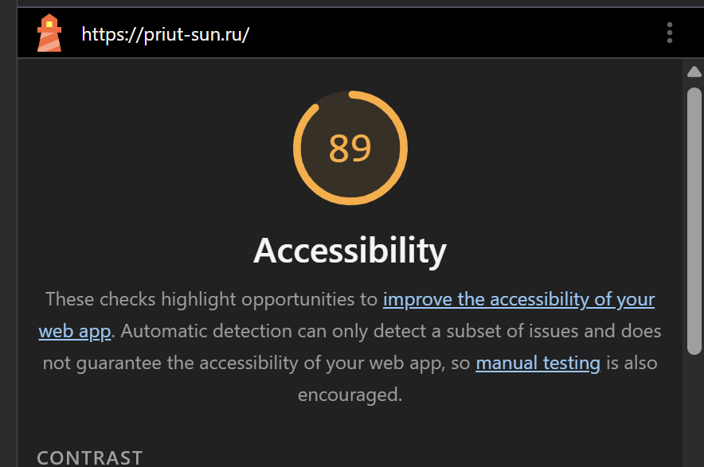
Рисунок 1 – Оценка Lighthouse главной страницы
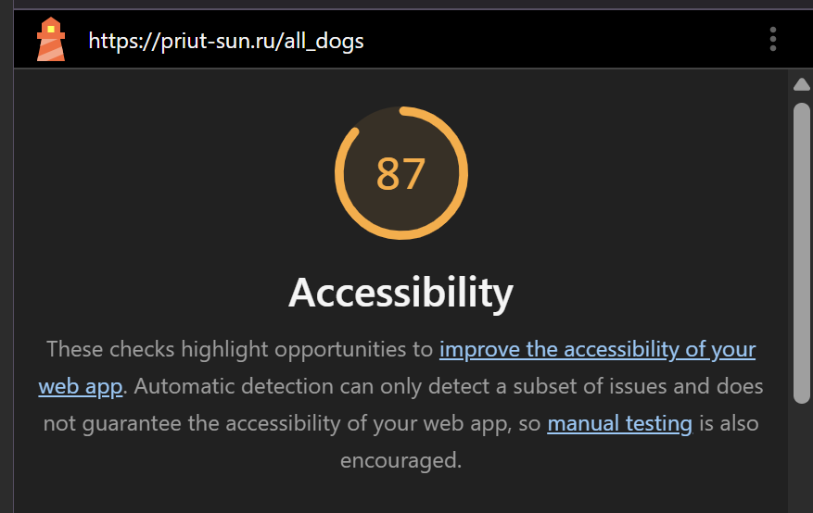
Рисунок 2 – Оценка Lighthouse страницы каталога
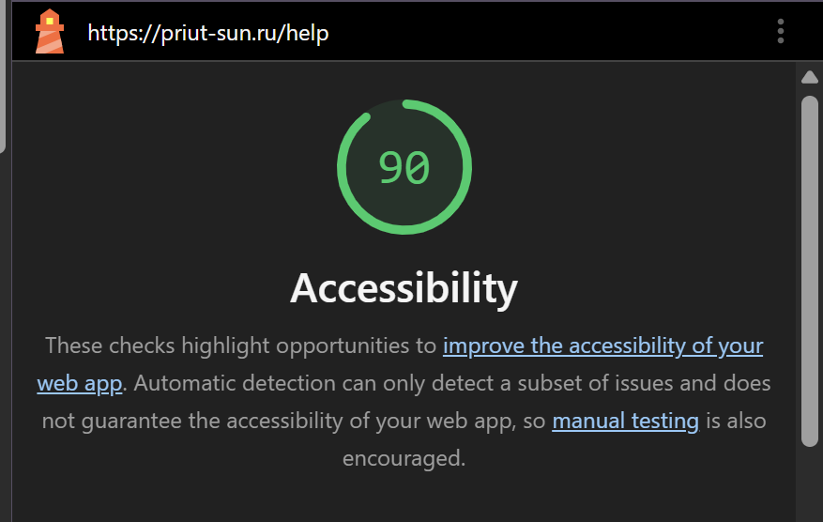
Рисунок 3 – Оценка Lighthouse страницы помощи
Далее была выполнена детальная автоматизированная проверка с помощью расширения WAVE. Результаты анализа структуры и ошибок для главной страницы продемонстрированы на рисунке 4, для каталога питомцев – на рисунке 5, а для страницы помощи – на рисунке 6.
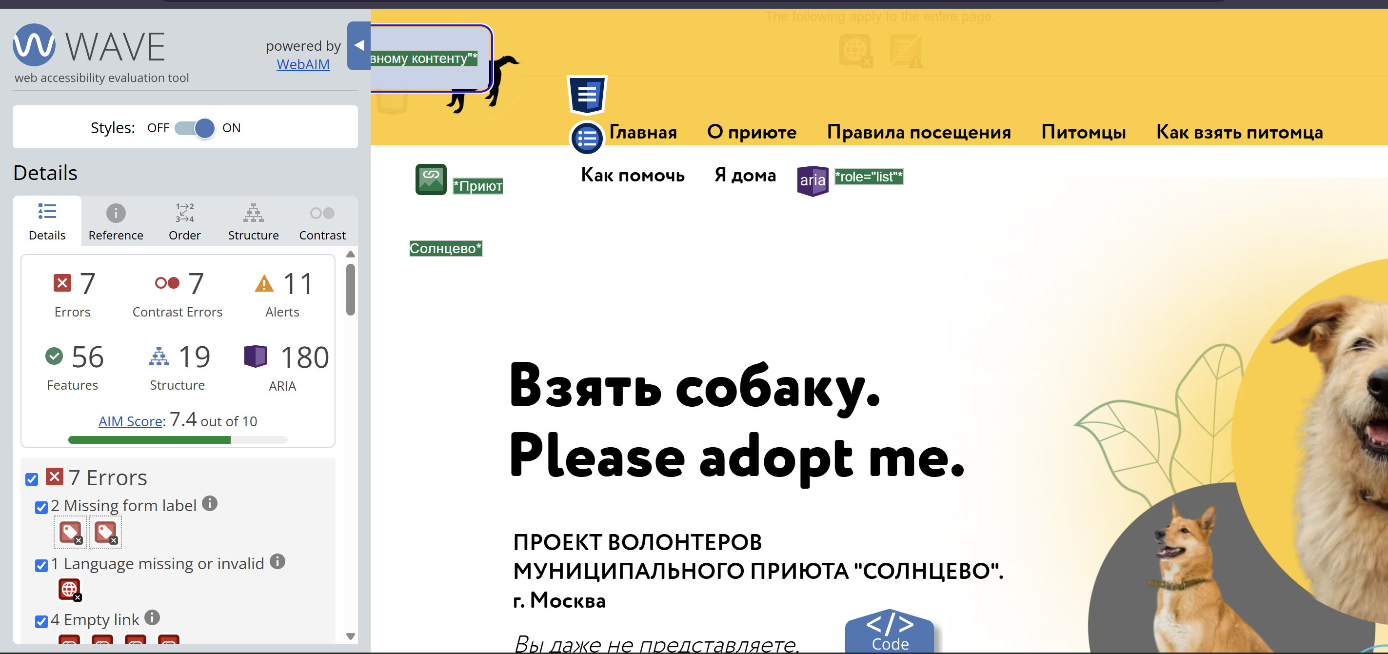
Рисунок 4 – Результат анализа WAVE для главной
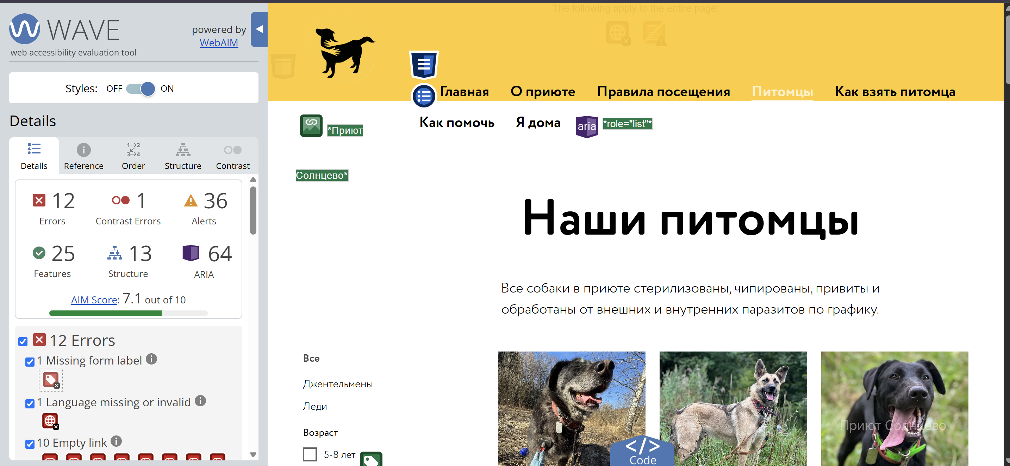
Рисунок 5 – Результат анализа WAVE для каталога
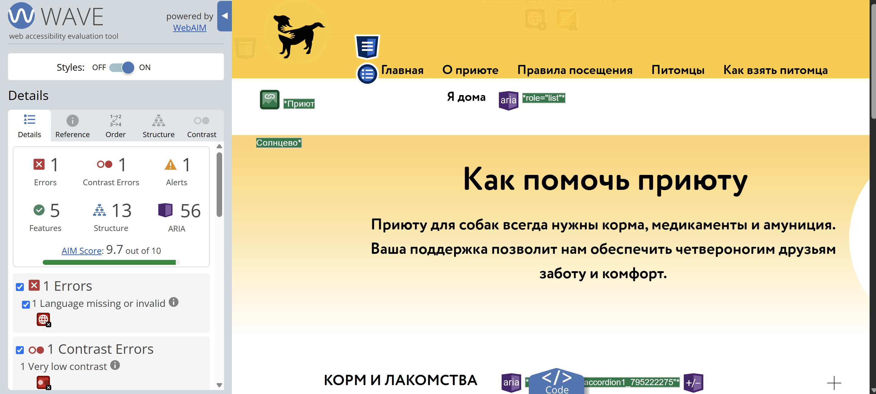
Рисунок 6 – Результат анализа WAVE для страницы помощи
Сводные количественные показатели первичного сканирования инструментом WAVE представлены в таблице 2.
Таблица 2 – Результаты сканирования WAVE
Страница | Ошибки (Errors) | Ошибки контраста (Contrast Errors) | Предупреждения (Alerts)
Главная | 7 | 7 | 11
Каталог питомцев | 12 | 1 | 36
Как помочь | 1 | 1 | 1
Детализация ошибок (WAVE):
- Главная: 2 Missing form label (поля без меток), 1 Language missing or invalid (нет lang), 4 Empty link (ссылки без текста/иконки). Контраст: 7 ошибок (Very low contrast).
- Каталог питомцев: 1 Missing form label, 1 Language missing or invalid, 10 Empty link (ссылки-иконки в карточках или фильтрах). Контраст: 1 ошибка. Предупреждения: 36 Alerts (включая 1 No heading structure – нарушение иерархии).
- Как помочь: 1 Language missing or invalid. Контраст: 1 ошибка. 1 Alert (No heading structure).
- Выполнить ручную проверку доступности:
При навигации с клавиатуры (с использованием клавиши Tab) было выявлено, что порядок перехода по интерактивным элементам в целом логичен, и визуальный индикатор фокуса присутствует (вокруг активного пункта меню появляется синяя рамка), что представлено на рисунке 7.
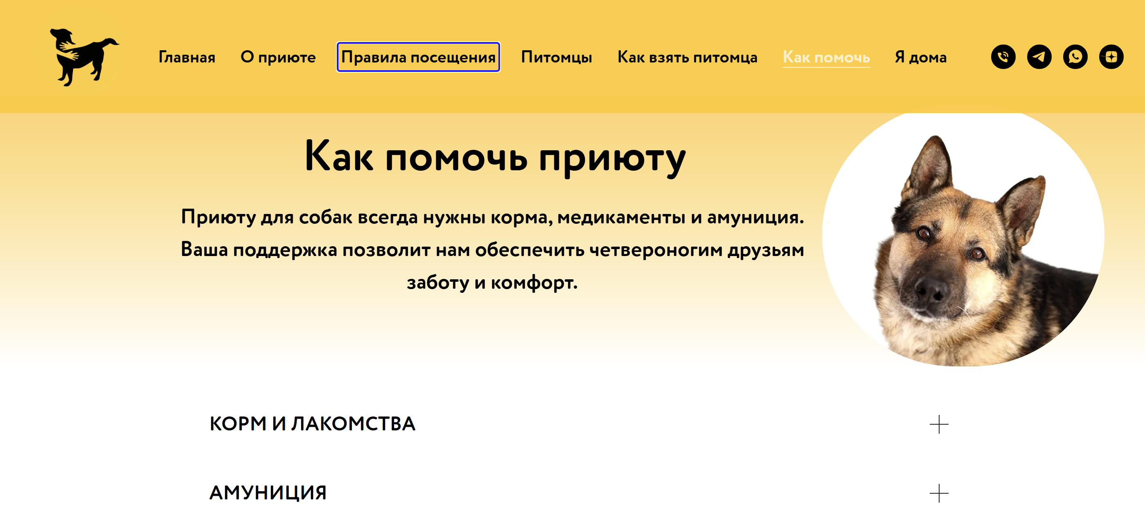
Рисунок 7 – Отображение фокуса при навигации с клавиатуры
Однако при переходе фокуса на активный пункт меню «Как помочь» обнаруживается критическая проблема доступности: текст этого пункта окрашен в белый цвет и расположен на светло-желтом фоне, из-за чего он становится практически нечитаемым.
Однако при переходе к активному разделу «Как помочь» обнаружен серьёзный дефект: белый текст на светло-жёлтом фоне шапки имеет коэффициент контрастности всего 1.49:1, что не соответствует нормам доступности WCAG (рисунок 8).
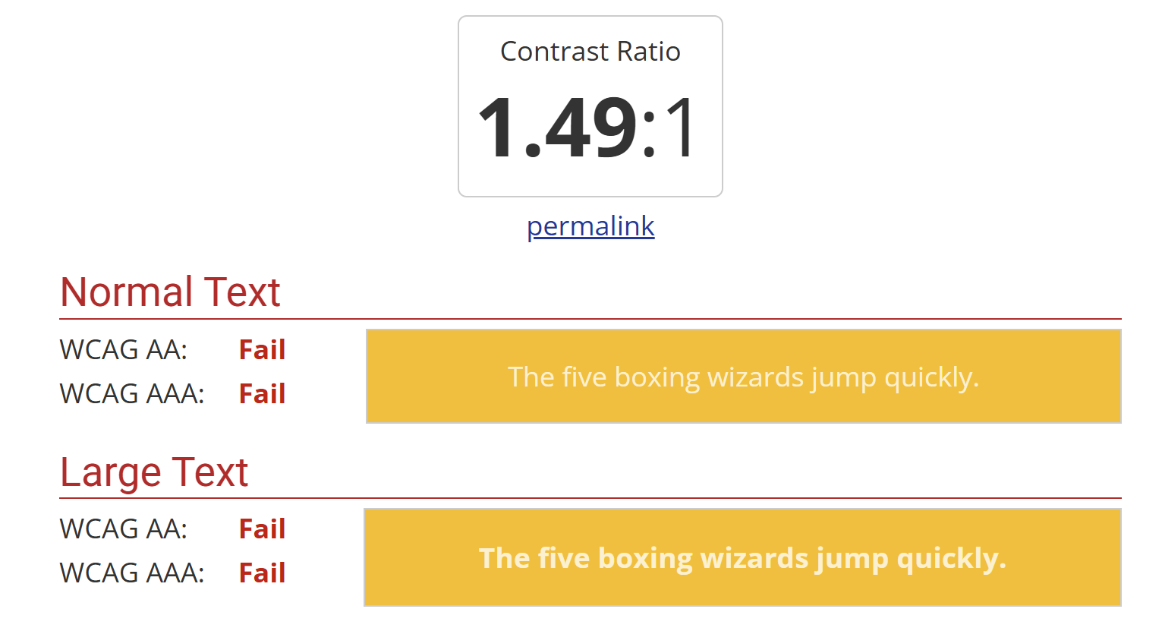
Рисунок 8 – Результат проверки контрастности белого текста
Проведённый расчёт показал, что замена цвета шрифта активного пункта на чёрный увеличивает контрастность до 12.34:1, полностью перекрывая стандарты уровней AA и AAA (рисунок 9).
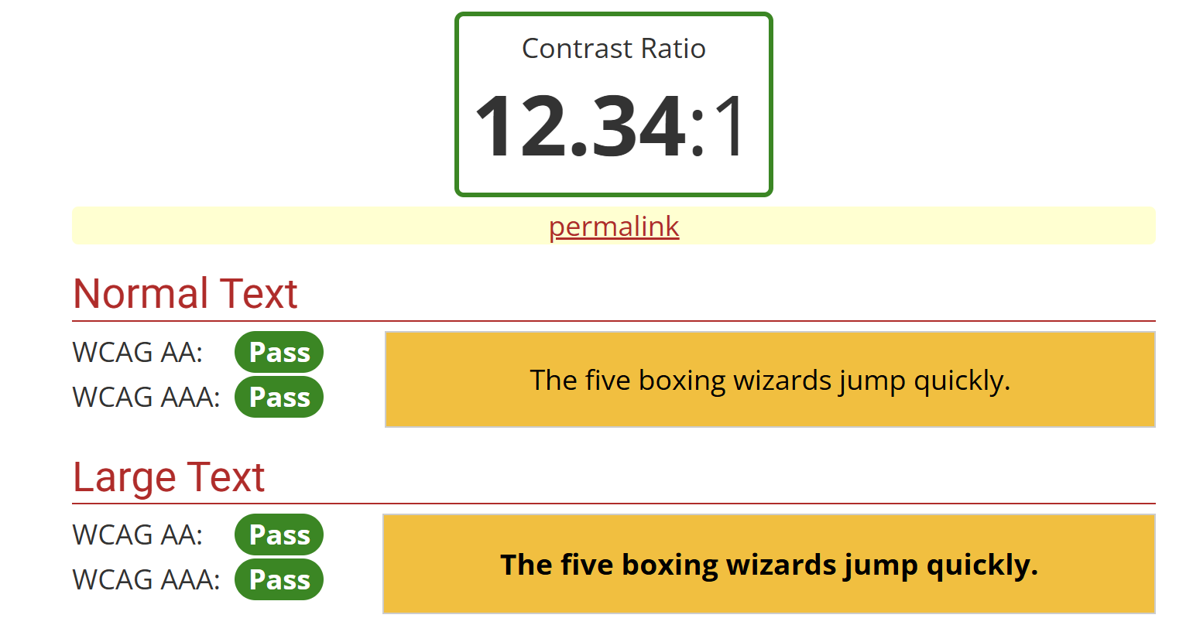
Рисунок 9 – Результат проверки контрастности чёрного текста
Проверка масштабирования страницы до 200% показала, что верстка корректно перестраивается: шапка трансформируется в мобильный вид с кнопкой «гамбургером», текст остаётся в границах экрана и горизонтальный скролл не возникает, что отражено на рисунке 10.
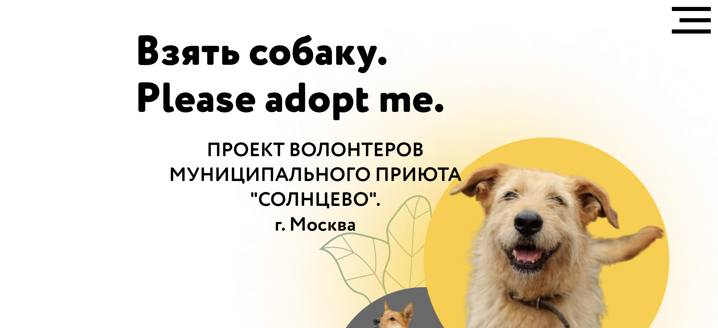
Рисунок 10 – Внешний вид интерфейса сайта при увеличении масштаба
Анализ структуры заголовков и атрибутов языка показал, что на всех проверенных страницах у корневого тега html отсутствует атрибут lang (ошибка Language missing or invalid по данным WAVE). На странице «Как помочь» инструмент WAVE выдает предупреждение No heading structure, что свидетельствует о нарушении иерархии: главный заголовок страницы, вероятно, сверстан обычным текстовым блоком, а не тегом h1. На странице каталога питомцев также наблюдается пропуск уровней заголовков.
Для оценки восприятия контента незрячими пользователями было проведено тестирование с использованием программы экранного доступа NVDA. В ходе проверки было выявлено, что текстовые блоки и кнопки озвучиваются корректно. Однако при попытке перейти к изображениям с помощью клавиши быстрой навигации G диктор сообщает об отсутствии графических элементов на странице. Фотографии животных в карточках не озвучиваются скринридером вовсе. Это связано с тем, что изображения либо не обернуты в семантический тег <img>, либо не имеют атрибута alt, из-за чего для незрячего пользователя эти фотографии становятся полностью невидимыми и недоступными для восприятия.
- Составить сводный протокол аудита:
Все выявленные в процессе проверки дефекты, степень их влияния и способы устранения занесены в сводный протокол аудита (таблица 3).
Таблица 3 – Сводный протокол выявленных нарушений доступности
№ | Страница | Описание проблемы | Критерий WCAG | Уровень | Способ исправления
1 | Все | Отсутствует атрибут lang="ru" в теге <html> | Язык страницы (3.1.1) | A | Добавить атрибут <html lang="ru">
2 | Главная, Каталог | Фотографии животных не озвучиваются NVDA (нет alt или тега <img>) | Нетекстовое содержимое (1.1.1) | A | Добавить тег <img> с осмысленным описанием в alt
3 | Все | Низкий контраст (белый текст на желтом фоне в меню — 1.49:1) | Контраст (1.4.3) | AA | Изменить цвет фона меню или добавить темную обводку текста
4 | Главная, Каталог | Ссылки-иконки (соцсети, закрытие окон) без текстового описания (Empty link) | Имя, роль, значение (4.1.2) | A | Добавить атрибут aria-label (например, aria-label="Закрыть")
5 | Главная, Каталог | Поля форм без связанных меток (Missing form label) | Метки или инструкции (3.3.2) | A | Связать <label for="id"> с полем <input id="id">
6 | Все | Сброшен или невидим фокус при навигации с клавиатуры (outline: none) | Видимость фокуса (2.4.7) | AA | Задать стили :focus-visible с контрастной обводкой
7 | Главная | Выпадающее меню не открывается с клавиатуры (только по клику мыши) | Клавиатура (2.1.1) | A | Добавить обработку фокуса :focus-within или JS-скрипт
8 | Каталог, Как помочь | Нарушена иерархия заголовков (пропущен h2, либо нет h1) | Информация и взаимосвязи (1.3.1) | A | Выстроить структуру заголовков по порядку h1 → h2 → h3
9 | Все | Мелкий размер кликабельных иконок (менее 24×24 px) | Минимальный размер цели (2.5.8) | AA | Увеличить размер иконок и отступы между ними
10 | Все | Декоративные картинки без alt="" (сбивают с толку диктор) | Нетекстовое содержимое (1.1.1) | A | Добавить пустой атрибут alt="" для декоративных элементов
Оценка критичности нарушений и перечень затрагиваемых категорий пользователей представлены в таблице 4.
Таблица 4 – Оценка критичности нарушений по группам пользователей
№ | Степень критичности | Затрагиваемые группы пользователей
1 | Средняя | Незрячие (скринридеры читают с неверным произношением)
2 | Высокая | Незрячие (полностью лишены информации о животных)
3 | Высокая | Слабовидящие, пожилые люди, с цветовой слепотой
4 | Высокая | Незрячие (не понимают назначение кнопки)
5 | Высокая | Незрячие, люди с когнитивными нарушениями
6 | Высокая | Пользователи с нарушениями моторики (использующие клавиатуру)
7 | Высокая | Пользователи с нарушениями моторики (использующие клавиатуру)
8 | Низкая | Незрячие (использующие навигацию по заголовкам)
9 | Средняя | Пользователи с нарушениями моторики, пожилые
10 | Низкая | Незрячие (лишний шум при прослушивании)
- Устранить выявленные нарушения в коде веб-приложения:
Для исправления выявленных нарушений были внесены изменения в исходный код сайта (HTML и CSS). Были устранены наиболее критичные ошибки, влияющие на доступность.
Исправление 1. Добавление языка страницы (Критерий 3.1.1).
Проблема: скринридеры могут читать русский текст с неправильным акцентом. До:
<html></html>
После:
<html lang="ru">
Исправление 2: замена фоновых картинок на семантический тег с альтернативным текстом (Критерий 1.1.1). Проблема: в коде главной страницы (в блоке rec794134261) картинки реализованы через div с классом t-bgimg. Экранный диктор их не видит.
До:
<div class='tn-atom t-bgimg' data-original="https://static.tildacdn.com/.../photo_2024-05-29_130.jpeg" role="img"></div>
После:
<img class='tn-atom__img' src="https://static.tildacdn.com/.../photo_2024-05-29_130.jpeg" alt="Собака смотрит в камеру">
Исправление 3: добавление доступного имени для кнопок-иконок (Критерий 4.1.2). Проблема: на всех страницах в шапке кнопки соцсетей имеют пустые ссылки (WAVE: 10 Empty link). В коде видно, что у ссылок есть aria-label, но WAVE их не распознает из-за вложенной SVG-графики без aria-hidden.
До:
<a href="https://t.me/priutsolntsevomoscow" rel="nofollow" aria-label="telegram" style="width: 30px; height: 30px;">
<svg class="t-sociallinks__svg" role="presentation" width=30px height=30px>
После:
<a href="https://t.me/priutsolntsevomoscow" rel="nofollow" aria-label="Наш Telegram" style="width: 30px; height: 30px;">
<svg class="t-sociallinks__svg" aria-hidden="true" focusable="false" width=30px height=30px>
Исправление 4: подписи к полям форм (Критерий 3.3.2). Проблема: WAVE выдавал ошибку Missing form label.
До:
<label class="t-checkbox__control">
<input type="checkbox" value="Квартира" class="t-checkbox">
После:
<label class="t-checkbox__control" for="checkbox-kvartira">
<input type="checkbox" id="checkbox-kvartira" value="Квартира" class="t-checkbox">
Исправление 5: контрастность активного пункта меню и кнопок (Критерий 1.4.3). Проблема: проверка WebAIM показала, что белый текст на желтом фоне имеет контраст 1.49:1 (Fail), а белый текст на оранжевой кнопке 2.1:1.
До:
#rec794135092 .t-menu__link-item.t-active:not(.t978__menu-link){
color:#ffffff !important;
font-weight:600 !important;
}
После:
#rec794135092 .t-menu__link-item.t-active:not(.t978__menu-link){
color: #000000 !important;
background-color: #FFE082 !important;
text-decoration: underline;
text-decoration-thickness: 3px;
font-weight: 600 !important;
}
Для проверки эффективности внесенных изменений исправленный код страниц был сохранен локально и открыт в браузере. Повторная автоматизированная проверка была выполнена с помощью расширения WAVE. В ходе повторного аудита было установлено следующее. На странице «Как помочь» удалось полностью устранить критические ошибки (Empty link и Missing form label) – их количество снизилось до нуля (0 Errors). На главной странице и в каталоге питомцев основная часть ошибок также была устранена (с 7 и 12 до 6 и 11 соответственно). Оставшиеся ошибки на этих страницах связаны с динамическими элементами (фильтры каталога и всплывающие формы), которые подгружаются скриптами Tilda и не могут быть исправлены простым редактированием HTML-файла без доступа к настройкам CMS.
Результат повторной проверки страницы каталога питомцев приведён на рисунке 11, а страницы «Как помочь» – на рисунке 12. Сравнительные данные аудита сведены в таблицу 5.
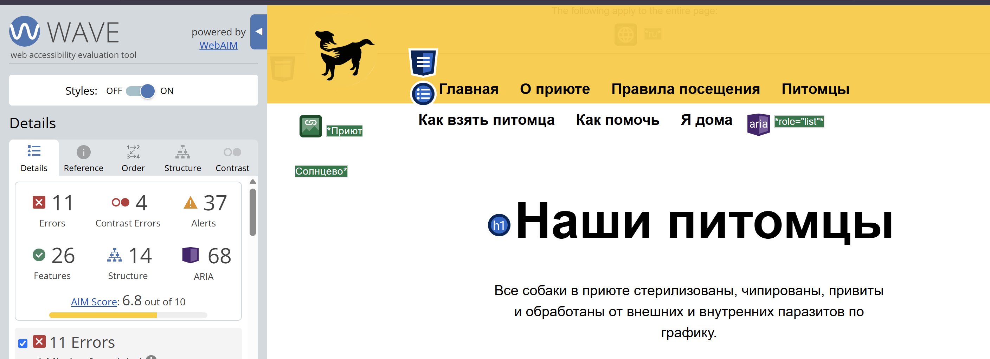
Рисунок 11 – Результат повторного анализа доступности страницы каталога
Повторный аудит подтвердил, что на странице «Как помочь» критические ошибки разметки были полностью устранены (счётчик ошибок равен 0), а показатель доступности AIM Score увеличился до 10 (рисунок 12). На странице каталога количество ошибок сократилось с 12 до 11 (рисунок 11). Оставшиеся замечания обусловлены динамическими элементами CMS Tilda (фильтрами интернет-магазина и всплывающими окнами), разметка которых формируется автоматически на стороне клиентских скриптов и не поддаётся полной изоляции через редактирование локального HTML-документа.
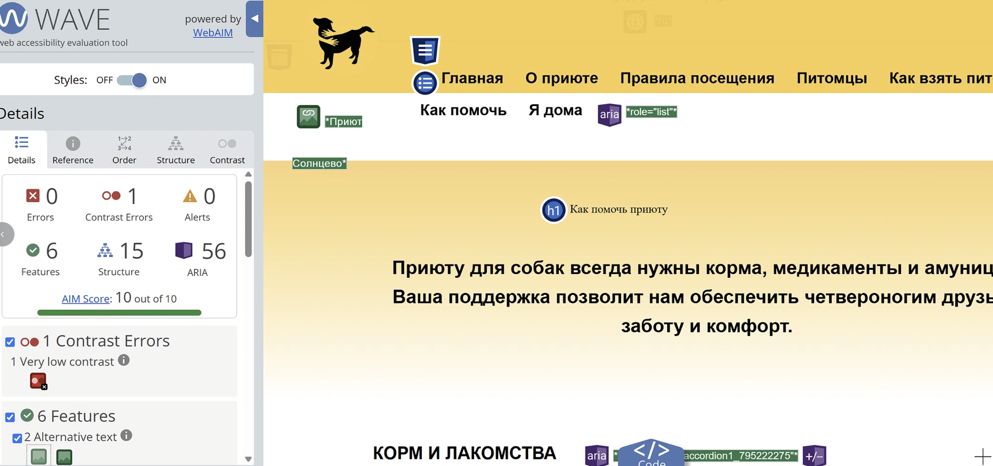
Рисунок 12 – Результат повторного анализа доступности страницы «Как помочь»
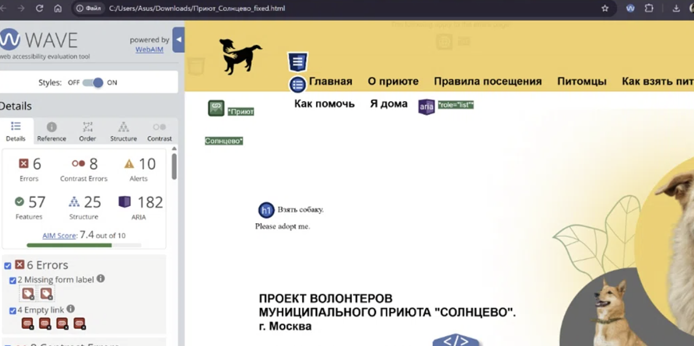
Рисунок 13 – Отчет WAVE для исправленной главной страницы
- Сформулировать рекомендации по обеспечению доступности для собственного проекта:
1. Нарушения, которые не удалось устранить, и причины:
Особенности генерации кода Tilda CMS: часть ошибок Missing form label и Empty link программно внедряется встроенными скриптами конструктора (модуль корзины tcart, аккордеоны и фильтры каталога). При загрузке страниц скрипты платформы перестраивают узлы DOM-дерева, перетирая статические атрибуты доступности.
Несемантические фоновые блоки: Zero-блоки конструктора продолжают широко использовать фоновые div (t-bgimg) для позиционирования картинок. Без редактирования проекта непосредственно внутри визуального редактора Tilda их невозможно полностью заменить на нативные <img> без поломки адаптивной вёрстки.
Управление фокусом в кастомных скриптах: закрытые JS-библиотеки платформы не поддерживают полноценную фиксацию и возврат фокуса при открытии всплывающих окон и выпадающих меню с клавиатуры.
2. Правила для соблюдения при дальнейшей разработке:
Принцип Semantic HTML First: интерактивные элементы интерфейса должны верстаться только нативными тегами (<button>, <a>, <input>, <label>), а информативные изображения – тегами <img> с информативным атрибутом alt (для декоративных картинок следует указывать пустой alt="").
Контроль цветового контраста при дизайне: проверять все цветовые пары текста и фона через WebAIM Contrast Checker ещё на этапе создания макетов в Figma, выдерживая минимальный коэффициент 4.5:1 для обычного текста и 3.0:1 для крупных элементов.
Обязательное сохранение видимого фокуса: исключить сброс фокуса (outline: none) без создания равноценной контрастной обводки через селектор :focus-visible.
Связывание полей и доступные имена: каждому полю ввода обеспечивать явную программную привязку <label for="id">, а кнопкам-иконкам без текста задавать понятное описание через атрибут aria-label.
3. Влияние доступности на продвижение и поисковую оптимизацию (SEO):
Индексация в поиске по картинкам: атрибуты alt считываются поисковыми роботами («Яндекс», Google) и обеспечивают попадание фотографий животных в поисковую выдачу картинок, генерируя дополнительный органический трафик.
Чёткая семантическая структура: правильная последовательность заголовков (h1 → h2 → h3) позволяет краулерам однозначно определять тематические кластеры страниц и повышать их релевантность поисковым запросам.
Поведенческие факторы: качественная адаптивность без горизонтального скролла (Reflow), читаемые шрифты и крупные кликабельные области (от 24×24 px) снижают процент отказов и повышают среднее время взаимодействия с ресурсом.
Вывод: В ходе выполнения практической работы был проведён комплексный аудит веб-приложения приюта для животных «Солнцево» на соответствие стандарту WCAG 2.2 (уровень AA). С применением автоматизированных инструментов (Lighthouse, WAVE) и ручных проверок (навигация клавишей Tab, расчёт контрастности в WebAIM Contrast Checker, тестирование скринридером NVDA) были выявлены основные барьеры доступности.

